**FORMULARZ ZGŁOSZENIOWY**

DZIEŃ OTWARTY AKADEMII MARYNARKI WOJENNEJ – 15.04.2025

|  |
| --- |
| **SZKOŁA:**  (*pełna nazwa i adres szkoły*) |
| **DEKLAROWANA LICZBA OSÓB:**  (*włącznie z opiekunem grupy*) |
| **DANE OPIEKUNA KLASY/GRUPY:**  (*imię i nazwisko, PESEL, nr telefonu*) |
| **OSOBA WYZNACZONA DO KONTAKTU/KOORDYNACJI:**  (*imię i nazwisko oraz dane kontaktowe: email, nr telefonu*) |
| **NR REJESTRACYJNY AUTOKARU/AUTOBUSU*:**  (\**w przypadku przybycia autokarem/autobusem szkolnym*) |

*□Deklaruję chęć wzięcia udziału w Dniu Otwartym Akademii Marynarki Wojennej, który odbędzie*

*się w dniu 15.04.2025 r., przy ulicy Inżyniera Jana Śmidowicza 69, 81-127 w Gdyni.*

*□Wyrażam zgodę na przetwarzanie moich danych osobowych przez Akademię Marynarki Wojennej*

*im.* *Bohaterów Westerplatte w Gdyni w celu umożliwienia wzięcia udziału w Dniu Otwartym Uczelni.*

**...………………………………**

*(data i podpis osoby upoważnionej)*

***WAŻNE!***

***Akademia Marynarki Wojennej stanowi jednostkę wojskową, więc na jej terenie obowiązują wszelkie zasady i restrykcje dotyczące funkcjonowania jednostek wojskowych. W związku z tym, uprzejmie prosimy o  zapoznanie się z poniższymi podpunktami w celu uniknięcia nieporozumień i umożliwienia Państwu sprawnego uczestnictwa w naszym Dniu Otwartym.***

***Ze względu na ograniczoną liczbę miejsc (550 osób), Dzień Otwarty AMW dedykowany jest TYLKO I WYŁĄCZNIE klasom maturalnym, klasom III LO i IV Technikum! O uczestnictwie decyduje kolejność zgłoszeń. Z danej szkoły mogą zgłosić się MAKSYMALNIE 2 KLASY.***

* *Większość pomieszczeń i przestrzeni znajdujących się w AMW nie jest przystosowana do przemieszczania się dla osób z niepełnosprawnościami ruchowymi.*
* *W dniu 15.04 istnieje możliwość wjazdu autokarem/autobusem na główny Plac Czerwony AMW – wjazd od bramy bocznej [mapa], od ulicy Grudzińskiego. W takim przypadku należy koniecznie podać nr rejestracyjny pojazdu w formularzu.*
* *Ze względu na obowiązujące obostrzenia dotyczące bezpieczeństwa (BRAVO i BRAVO-CRP) na teren AMW mogą wejść tylko i wyłącznie osoby posiadające polskie obywatelstwo.*
* *Kierowcy autokarów/autobusów, którzy będą wjeżdżać na Plac Czerwony zobowiązani są do posiadania przy sobie dowodu osobistego lub innego dokumentu tożsamości. Miejsca parkingowe dla osób przemieszczających się samochodem osobowym znajdują się na parkingu pod Biblioteką Główną AMW.*
* *Każda osoba wchodząca na teren AMW musi znaleźć się na liście ( tabela poniżej) – wraz z imieniem i nazwiskiem oraz nr PESEL. Osoba, która nie znajdzie się na liście – nie będzie mogła wejść na teren AMW i uczestniczyć w wydarzeniu.*
* *Uczestnicy Dnia Otwartego AMW są zobowiązani do stawienia się o godzinie 9.00 na uroczystym rozpoczęciu. W szczególnych przypadkach istnieje możliwość wejścia po godz. 9.00 – maksymalnie do godziny 10.20. Grupy/osoby które przybędą po tej godzinie, nie zostaną wpuszczone na teren AMW!*

**...………………………………**

*(data i podpis osoby upoważnionej)*

**LISTA UCZESTNIKÓW**

|  |  |  |
| --- | --- | --- |
| **LP.** | **IMIĘ I NAZWISKO** | **PESEL** |
| **1.** |  |  |
| **2.** |  |  |
| **3.** |  |  |
| **4.** |  |  |
| **5.** |  |  |
| **6.** |  |  |
| **7.** |  |  |
| **8.** |  |  |
| **9.** |  |  |
| **10.** |  |  |
| **11.** |  |  |
| **12.** |  |  |
| **13.** |  |  |
| **14.** |  |  |
| **15.** |  |  |
| **16.** |  |  |
| **17.** |  |  |
| **18.** |  |  |
| **19.** |  |  |
| **20.** |  |  |
| **21.** |  |  |
| **22.** |  |  |
| **23.** |  |  |
| **24.** |  |  |
| **25.** |  |  |
| **26.** |  |  |
| **27.** |  |  |
| **28.** |  |  |
| **29.** |  |  |
| **30.** |  |  |
| **31.** |  |  |
| **32.** |  |  |
| **33.** |  |  |
| **34.** |  |  |
| **35.** |  |  |
| **36.** |  |  |
| **37.** |  |  |
| **38.** |  |  |
| **39.** |  |  |
| **40.** |  |  |
| **41.** |  |  |
| **42.** |  |  |
| **43.** |  |  |
| **44.** |  |  |
| **45.** |  |  |
| **46.** |  |  |
| **47.** |  |  |
| **48.** |  |  |
| **49.** |  |  |
| **50.** |  |  |
| **51.** |  |  |
| **52.** |  |  |
| **53.** |  |  |
| **54.** |  |  |
| **55.** |  |  |
| **56.** |  |  |
| **57.** |  |  |
| **58.** |  |  |
| **59.** |  |  |
| **60.** |  |  |

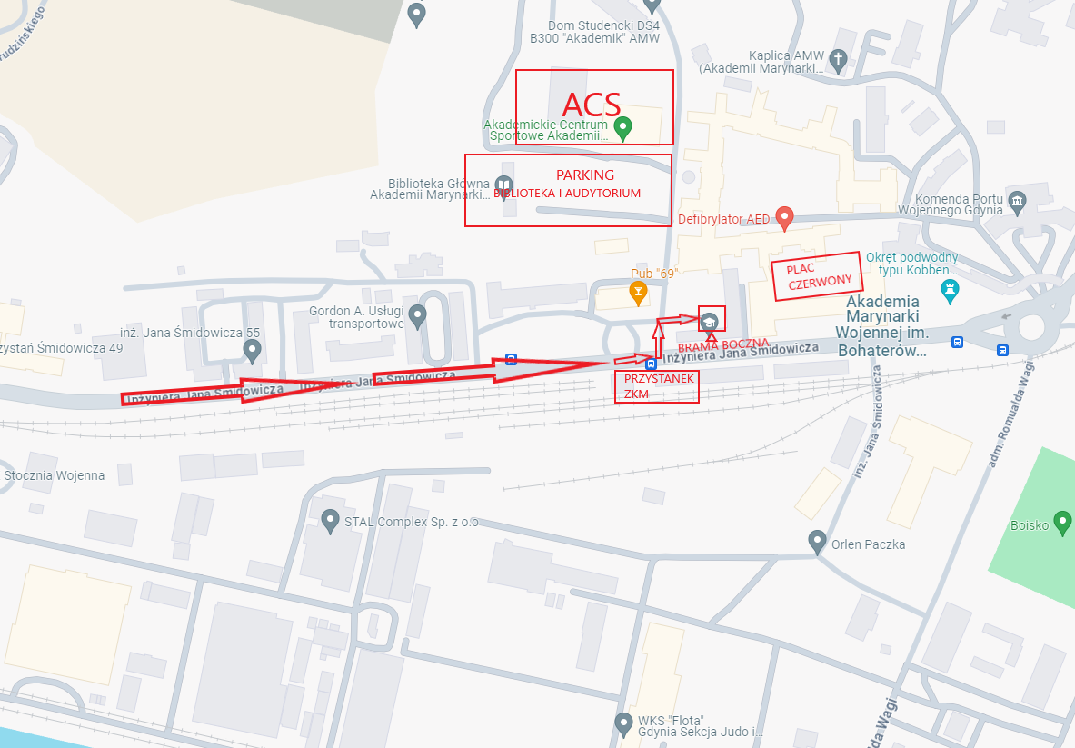 **MAPA DOJAZDU**